TRAVERSÉE PONT DE SÈVRES
PROPOSITIONs D'AMÉNAGEMENTS AMéLIORANT LA PRATIQUE CYCLISTE
Mieux se déplacer à Bicyclette (MDB)
Antenne La Ville à vélo Chaville, Sèvres, Vélizy-Villacoublay, Ville-d'Avray.
Yann Fradin – Christine Sommacal V4 26.03.2019
Historique :
- Avis n° 4 « Se déplacer en vélo à Sèvres » du Comité sévrien de développement durable. Aménagements cyclables du Pont de Sèvres effectués par le Conseil général des Hauts-de-Seine du 13.03.2011 et réponse du CD92 du 05.10.2011.
- Remarques globales et récurrentes des cyclistes empruntant le pont de Sèvres, surnommé le « hachoir à cyclistes », discontinuité, signalisation défectueuse ….
- Disparition de la plupart des aménagements cyclables réalisés à Boulogne-Billancourt entre le quai Georges Gorse et l'entrée de la division Leclerc dans le cadre des travaux de la Gare du Grand Paris (et précédemment dans le cadre d'autres travaux).
- Grave accident d'une cycliste sévrienne début octobre 2018, percutée par une trottinette électrique sous le tunnel piéton/vélo en raison d’une mauvaise visibilité.
- Visite du site le 16.10.2018 par Grégoire de La Roncière, maire de Sèvres, vice-président de GPSO, conseiller départemental, Michel Jiaume, Conseiller territorial GPSO, conseiller municipal délégué sécurité routière, circulation, stationnement, déplacements doux.

Audit Pont de Sèvres réalisé le dimanche 9 février 2019. Yann Fradin – Christine Sommacal.

OÙ ? | PROPOSITIONS |  | PHOTOS
Secteur 1.  Boucle amont Sèvres | En arrivant de Sèvres par la rue de la Cristallerie, sur chaussée, dessiner un cheminement vélo sur voirie et un passage vélo perpendiculaire à la voirie en aval du passage piéton (comme réalisé plus loin vers Meudon sur la RD7.  Pour le retour Boulogne-Billancourt > Sèvres : proposition de mettre le trottoir situé sous le pont entre le feu et la rue de la Cristallerie en zone de partage en indiquant clairement « piétons prioritaires, vélos au pas ».  Créer un sas vélo en amont du feu. Créer une entrée en biais sur l’itinéraire cyclable existant, abaisser le trottoir  Supprimer les marches d'escalier avant le tunnel et partager le flux entre piétons et vélos. Supprimer dans doute le petit massif vert au centre. Pente de sortie du tunnel à revoir, implanter un miroir, faire un marquage au sol de deux files de vélos.  Ajouter des panneaux de fléchage « itinéraire vélos conseillé » tels que ceux existants en lettres vertes (photo ci-dessous), en amont, au niveau des deux feux précédents, et Grande rue, et rue de la Cristallerie.  Ajouter ces panneaux au niveau de la Division Leclerc pour inciter les cyclistes à emprunter la rue de la Cristallerie plutôt que la Grande rue. |  | 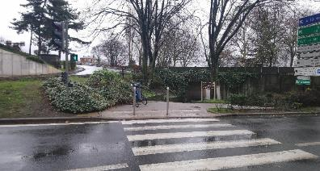
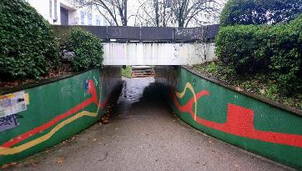 |  | 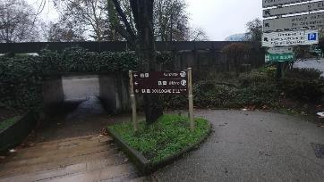 |  | 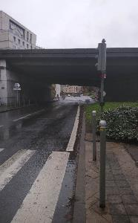

Secteur 2.  Trottoir cyclable amont | Supprimer le panneau « interdit aux vélos » situé à l'entrée de la bretelle, en arrivant de la rue Troyon.  Abaisser/supprimer la bordure en béton afin de permettre aux vélos arrivant de la voie de s’insérer sur la piste cyclable s'ils le souhaitent.  Avantages :  - La côte est moins forte que la montée piétonne ;  - Pas de danger à ce niveau ;  - Possibilité pour les cyclistes non aguerris de rejoindre la piste cyclable sur le pont de Sèvres lui-même (partie plus dangereuse pour les cyclistes en raison de la vitesse des véhicules) ;  - Possibilité pour les cyclistes arrivant par la bretelle depuis Meudon ou Saint-Cloud de rejoindre la piste cyclable.  Le 13 mars 201 | 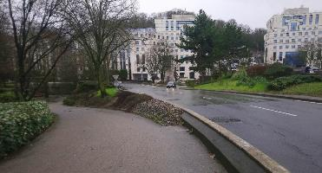
Secteur 3. Boucle amont Boulogne-Billancourt | Abaisser le trottoir à la sortie du pont ou ménager une pente douce.  Rétablir un cheminement cyclable même provisoire.  Modifier le virage pour les autos tournant à droite pour repasser sous le pont, éventuellement en permettant aux vélos de s’insérer dans la file un peu avant. Créer une chicane pour obliger les voitures à ralentir ?  Sur chaussée, créer un sas vélo au niveau de ce passage piéton pour permettre aux cyclistes de se rabattre sur la gauche et aller vers la rue de Sèvres. (Cf. photo 2 & 3)  Envisager la possibilité pour les vélos de traverser au passage piéton au droit de la gare routière (photo 1) ; passage vélo à créer en aval du passage piéton) | 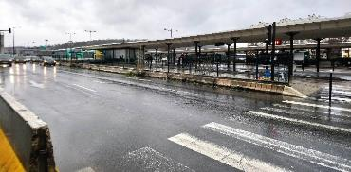  Photo 1
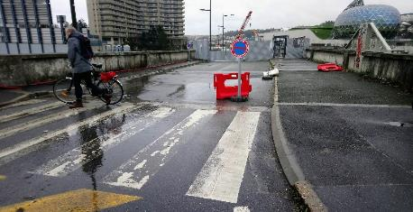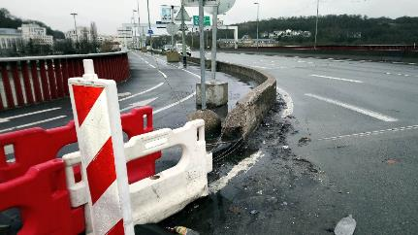

Photos 2 & 3

Secteur 4. De l’amont à l’aval - passage piéton avenue du Général Leclerc et abords des centres commerciaux. | Mettre la contre-allée (devant le supermarché) en DSC  Réaménager le passage piéton à chicane afin de permettre son utilisation par les cycles : bandes de passage vélos, sas vélo...  Aménager le trottoir devant Darty permettant la cohabitation cycles/piétons en créant une bande cyclable.  (cf.proximité d’une bouche de métro → aménager stationnement réservé aux vélos, aujourd’hui occupation massive par deux roues motorisés)  Restaurer les deux parkings deux roues en séparant vélos et deux-roues motorisés. | 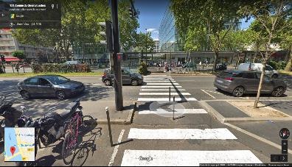
Secteur 5. Boucle aval Boulogne-Billancourt | Partager le trottoir avec les piétons avec signalétique vélos aux feux (remarque : sous pont, boucle routière accessible aux vélos).  Aménager arrêt de bus SAVAC 39 34 afin de le rendre compatible avec circulations vélos. (ligne ne circulant pas les we, arrêt desservi uniquement 6 fois/ jour)  Envisager la possibilité de récupérer un bout de chaussée. | 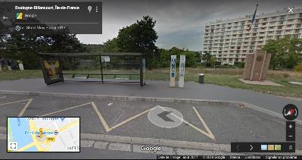

Secteur 6. Trottoir aval | Réfléchir à un aménagement permettant la cohabitation vélos/cycles. Trottoir trop étroit pour aménager piste bidirectionnelle. Possibilité pour les vélos de rouler sens B/S de circuler au bord du trottoir entre la chaussée et les lampadaires.  Envisager le remplacement et le déplacement de qqs dm des réverbères, vétustes.  Réfection du revêtement bitumineux (chaotique, nombreuses bosses de bitume) comme effectué sur le trottoir amont lors de la réalisation de la piste cyclable.
Secteur 7. Boucle aval Sèvres | Constat : situation complexe en sortie du pont → chaussée étroite et arrêt de bus. Plusieurs possibilités s’imposent :  - Donner aux cycles la possibilité de se réinsérer dans le flux en direction de Sèvres si pont rendu cyclable.  - Cheminement possible par une voie descendante existante mais un peu étroite (et pentue), d’usage mixte, piétons et cycles. Peu utilisé par les piétons car l’essentiel du flux piéton vient de Boulogne-Billancourt ou emprunte la rampe d'accès vers Sèvres. | 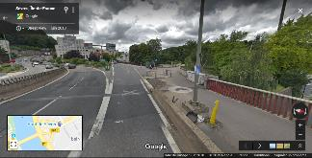
Secteur 8. Manufacture de Sèvres | Cheminement sur la gauche de la Manufacture pour rejoindre la Grande rue et le futur aménagement cyclable du parc de St-Cloud (mail dans le jardin du fleuriste) → mettre en place une pente douce à la place des marches.  Remarque : création d’un parc de Vélib' devant la Manufacture, aucun accès vélos prévu à ce jour.
Secteur 9. De l’aval à l’amont | Amélioration de l'éclairage du souterrain sous le pont.

